ПРОЕКТ
Азбука для самых маленьких потребителей услуг
жилищно-коммунального хозяйства
«А ЧТО ТАКОЕ ЖКХ? и Как сберечь ЭКОЛОГИЮ?».
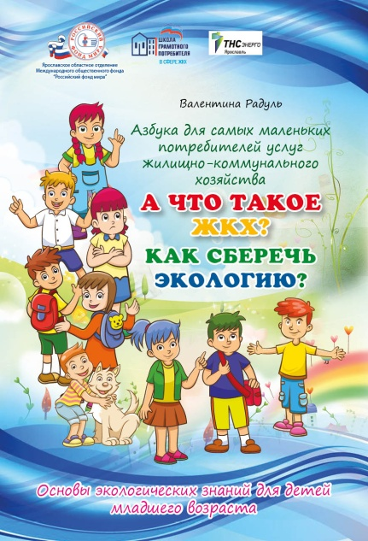
Региональный Центр общественного контроля в сфере ЖКХ Ярославской области совместно с областным отделением МОФ «Российский фонд мира» в рамках общероссийской программы «Школа грамотного потребителя» разработали и реализуют региональный проект «Азбука для самых маленьких потребителей услуг жилищно-коммунального хозяйства - А ЧТО ТАКОЕ ЖКХ? и Как сберечь ЭКОЛОГИЮ?». Автором проекта является Татьяна Алексеевна Колобенина, она же и проводит занятия. Проект работает с 1 сентября 2016 года, проведено 105 занятий с детьми подготовительных групп детских садов, учащимися начальной школы, обучающие семинары для педагогов и воспитателей, библиотекарей и студентов педагогического колледжа - это свыше 3000 человек, не считая аудиторию областного радио и телевидения (участие в трех передачах в каждом виде) и материал в областной газете «Городские новости».
ЦЕЛЬ ПРОЕКТА:
Содействие развитию творческого потенциала личности, воспитание активной жизненной позиции у детей, любови к родному городу, району, своему дому.
ЗАДАЧИ:
1. Дать первые и основные понятия, термины и выражения, связанные с вопросами жилищно-коммунального хозяйства и предоставляемых услуг.
2. Привлечь внимание детей и научить их бережному отношению к общему имуществу дома, территории (двору), на которой расположен дом: зеленым насаждениям, детским игровым формам, спортивным площадкам.
3. В доступной и доходчивой форме объяснить маленьким гражданам их права и обязанности как потребителей коммунальных услуг. Дать информацию об ответственности за порчу общего имущества многоквартирного дома.
Специфические отраслевые темы по проблемам ЖКХ рассказываются простым языком с иллюстрациями и доступными разъяснениями, в игровой форме, хорошо запоминающимися стихами. Азбука для потребителей услуг ЖКХ подготовлена в целях содействия развития творческого потенциала личности и воспитанию активной жизненной позиции, возможности дать детям знания как потребителям жилищно-коммунальных услуг, сформировать хозяйское отношение к общему имуществу в доме. Для руководителей детских садов, директоров школ, библиотекарей – это хороший материал для проведения внеклассных часов и уроков ОБЖ.

«Азбука для самых маленьких потребителей услуг жилищно-коммунального хозяйства «А ЧТО ТАКОЕ ЖКХ? и Как сберечь ЭКОЛОГИЮ?», составлена в интересной занимательной форме с использованием стихов Валентины Яковлевны Радуль. Детская книжка, по которой поводится работа, включает в себя несколько разделов.
- Самый важный, в котором даются основные понятия, термины, выражения из сферы ЖКХ: МКД, ОДН, тариф, места общего пользования, капремонт, общее собрание, приборы учета, энергосбережение и т.д.

Например, в самом начале занятия детям дается установка на серьезную, взрослую тему разговора. Мы будем говорить про ЖКХ. (Показываю книжку). Спрашиваю, знают ли они ЧТО ТАКОЕ ЖКХ? Как расшифровать эти три буквы, похожие на жуков? Дети пытаются дать ответы. Выясняем, что это жилищно-коммунальное хозяйство. Повторяем несколько раз это словосочетание.

Далее спрашиваю, если бы рано утром в классе погас свет, удобно ли нам было писать, читать, заниматься рукоделием? - Нет.

А если бы отключили отопление, а на улице зима, комфортно ли было бы нам сидеть на занятиях? - Нет. А если придем из школы, а дома отключили воду или не работает лифт, или весь день идет снег, а к утру не успели почистить дорогу и тротуар, или просто выход из подъезда, удобно ли при этом нам? – Конечно, не удобно. Так ЧТО ТАКОЕ ЖКХ?
Первоклассница Наташа мило улыбается,
«А что такое ЖКХ? Что так называется?»
И сказала я Наташе: «ЖКХ – все в доме нашем.
Есть подъезд, в нем этажи, квартиры индивидуальные,
Для удобства в них даны услуги коммунальные:
Свет, вода, тепло и газ - очень нужные для нас.
В подъезде чисто и красиво - нам всем очень нравится,
А на улице у дома дворник убирается.
На контейнерной площадке машина мусор заберет.
ЖКХ содержит дом в порядке и условия для жизни создает».

Объясняю, что такое МКД. Вокруг нас много разных домов, в которых живут люди, в том числе и мы с вами. Спрашиваю у ребят, кто из них живет в 3 – 5 этажном доме (дети поднимают руки), кто живет в 7 – 9 этажном доме, а кто в 12, 17 и выше этажных домах. Если мы посмотрим на любой из домов, мы можем сказать, что в 3 -5 этажных домах нет мусоропровода и лифта, в других он есть, в домах выше 9 этажа вместо газового оборудования появляются электроплиты.

В каждом доме есть подъезды, где 1 подъезд, где 2, 3 ...6, ...9, а то и 16 -19 подъездов. В подъездах есть площадки, на которых расположены квартиры 2, 3, 4. Если мы знаем, сколько в доме этажей, подъездов и сколько квартир на площадке, мы можем сосчитать, сколько в доме квартир. Если в доме много квартир, как мы его назовем одним словом? - Правильно, многоквартирным, а сокращенно МКД. МКД всего 3 буквы, как их понимать?

Это дом многоквартирный, об этом надо знать.

В доме том хватает места взрослым всем и детворе,

Бережем его все вместе и внутри и во дворе.

Или, Наш дом сияет красотой

В нем этажей, подъездов много,

Площадки блещут чистотой

И яркий коврик у порога.

Тепло, светло, уют везде

И много разных здесь квартир,

Дом назван кратко МКД,

Живет в нем доброта и мир.

Большим многоквартирным домом должен кто-то руководить, вот из жителей этого дома, из ваших родителей, бабушек – дедушек, родителей ваших друзей, просто соседей создается Совет дома, чтобы решать и определять, что же нужно сделать для дома в первую очередь, а что чуть позже: срочно делать ремонт подвала или ремонтировать крышу, электричество или благоустраивать территорию двора. Вот на Совете МКД и поднимаются такие вопросы, а потом их предлагают решить всем жителям дома на общем собрании.

Чтоб любой вопрос решить

По ремонту здания,

Нужно жителям спешить

На общее собрание.

Если крыша потекла, нужен капремонт,

И для этого у нас в ЖКХ есть фонд.

Дальше идет разговор о личной квартире, как мы любим и заботимся о своей собственности. Что у ребят есть свой рабочий или игровой уголок, а у кого-то и отдельная комната. Спрашиваю, кто помогает им убираться на их рабочем столе, на их игровой территории. Стараюсь добиться, чтоб они поняли, что наводить порядок они должны сами, привожу интересные примеры. Выясняем, какие у них есть поручения по дому? Надо успеть спросить как можно больше ребят, они все хотят рассказать о своих поручениях, о ком они заботятся.

Все, что в квартире, то личное, наше

В срок мы услуги должны оплатить,

А чтоб дом был светлее и краше,

В ОДН часть свою нужно вносить.

В интересной форме дальше разбираем с ребятами понятия места общего пользования, что к ним относится, как мы должны беречь свой подъезд, лифт (у кого он есть). Выходим на улицу и разбираем понятия наш двор, что в него входит (зеленая зона, игровая и спортивная площадка, автопарковка), как мы должны беречь зеленые насаждения, участвовать в субботниках, сохранять малые архитектурные формы и спортивные тренажеры, подсказывать родителям, что автомобиль нужно оставлять не у двери в подъезд, а ставить на отведенные для машин места.

Дом и двор у нас в полном порядке

Место для игр и для отдыха есть,

Для физкультурников рядом площадка,

Чтоб быть здоровым – всегда они здесь.

И так далее разбираем все понятия, обязательно обращаясь к опыту самих ребят.

2. Раздел посвящен электроэнергии и называется «Осторожно, электричество!" Даются понятия о приборах учета, об энергосбережении и правилах пользования электроприборами (ребята сами их создают), а также техника безопасности.

Завершается раздел занимательным ребусом на внимание и сообразительность (необходимо распутать перекрутившиеся провода).

3. Раздел отгадывание «Веселых загадок» на тему ЖКХ с заполнением отгадками кроссворда.

4. Новый раздел «ЭКОЛОГИЯ». Детям дается понятие «Экология», что это наука, что она изучает. Предлагается выполнить практическое задание.

5. «Мусор и бытовые отходы – большая экологическая проблема… Разделяя мусор – мы помогаем экологии». Говорим о раздельном сборе мусора, в виде игры в лото показываем, как на практике распределять его по цветным контейнерам, подтверждаем чтением стихов и интересным дидактическим материалом.

6. Раздел о «ВОДЕ». Говорим о том, что жизнь зародилась в Воде, что это очень ценный продукт, от источника до потребителя она проходит очистку, потому стоит денег и ее надо экономить и беречь. В стихах говорим о зоне разграничения: за что отвечает Водоканал, Управляющая организация и слесарь-водопроводчик. В завершении этого раздела детям дается домашнее задание: посчитать, сколько можно сэкономить воды, например, при чистке зубов.

7. Небольшой, но очень полезный раздел – «Чтобы не было беды» - о том, как вести себя, гуляя во дворе дома.

8. В завершении слушаем сказку про умную птицу – попугая, как он спас дом от затопления и предлагаем ребятам запомнить телефон МЧС 112.

Посетившие занятия ребята становятся более бережливыми к общему имуществу дома, следят, чтоб не сорили в подъезде и не пачкали стены, фасад здания, по мере возможностей участвуют в субботниках, внимательней относятся к использованию малых игровых форм на детской площадке. Изучив раздел «Осторожно, электричество!», более осмысленно и по правилам (которые сами выводят) пользуются электроприборами и запоминают, куда нужно обратиться в случае нештатной ситуации. Берегут и экономят воду и свет.
Пройдя курс обучения каждый маленький помощник ЖКХ получает «настоящий» детский Сертификат и в подарок эту книжку. (Книжка не продается, на ней стоит пометка «Не для продажи»)
В завершении занятия ребятам предлагается принять участие в конкурсе детского плаката «Я люблю свой дом». В этом году в феврале комиссия подвела итоги: 125 плакатов присланы на конкурс, из них 60 работ из Гаврилов-Ямских школ №1 и 6. В этом году разрешено коллективное и семейное творчество, результат превзошел все ожидания. Работы распределили по 13 номинациям, здесь и экономия воды, света и тепла в доме, благоустройство придомовых территорий в рамках проекта «Решаем вместе», призыв беречь экологию и сохранять красоту природы, затронуты и вопросы раздельного сбора мусора, проблемы в ЖКХ и другие. Значительно улучшилось и качество работ.
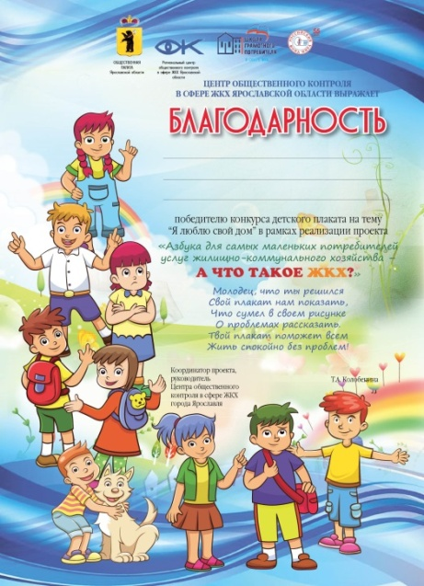
21 февраля в большом зале администрации Гаврилов-Ямского района состоялось первое награждение победителей и участников конкурса детского плаката. Красочные Благодарственные письма и памятные сувениры вручили ребятам депутат Ярославской областной Думы Н.И. Бирук и руководитель Центра общественного контроля в сфере ЖКХ ЯО Т.А. Бородина.

Два года подряд (в 2016 и 2017г. с 1 сентября по 31 декабря) нам удавалось выиграть Грант областного Правительства для проведения просветительской работы в сфере ЖКХ. Хотя сумма небольшая 200 тыс рублей, мы смогли дважды переработать, дополнить и переиздать эту книжку, наполнив ее новыми разделами и дидактическим материалом. Здесь же предусмотрена и работа по проведению Конкурса детского плаката, разработка и изготовление бланка Сертификата для детей, двух видов Благодарственных писем (для детей и взрослых), а также приобретение памятных сувениров для победителей Конкурса плакатов. В этом году нам удалось приобрести настольные игры, занимательный материал для рукоделия, канцелярские товары: краски, фломастеры, цветные карандаши, восковые мелки, трафареты и др. Поддержали нас и спонсоры, передав для награждения детские книжки (очень хорошие), ручки с символикой, футболки, детские рюкзачки, варежки с логотипом «Решаем вместе», региональное отделение ОНФ учредило 3 спецприза (комплект: футболка, косынка, кепка) и вручают их победителям в номинации «Раздельный сбор мусора».
С департаментами образования города и области найдены самые тесные контакты. У меня состоялись встречи в самих организациях с руководителями и представителями, которые отвечают за данное направление, а также был организован семинар для учителей начальных классов города Ярославля, для воспитателей детских садов города Тутаева, проведено несколько открытых занятий с детьми с приглашением педагогов на эти занятия, а также на занятиях в библиотеках присутствовали родители и бабушки, сопровождавшие детей в библиотеку.
На данный проект оформлены авторские права.
Доступ к общению открыт любому желающему телефон: 8(4852) 64-99-15 Kolobenina.cgku@mail.ru, <kolobeninatat@gmail.com>

